|  |
| --- |
|  |

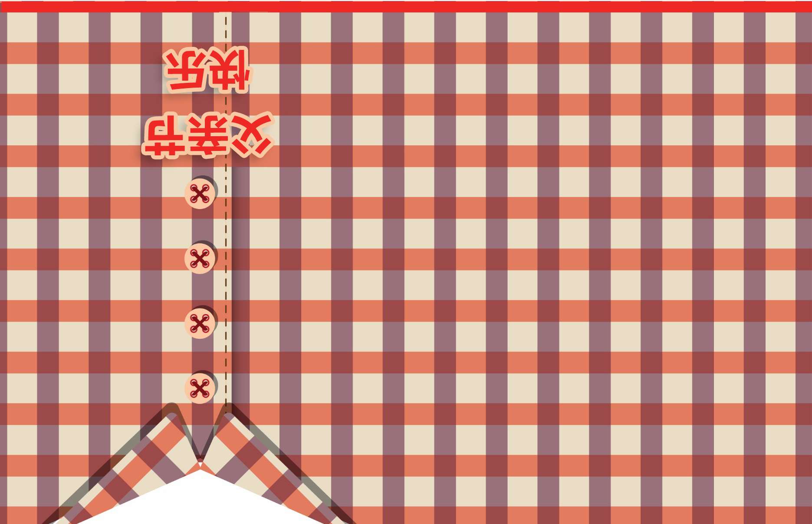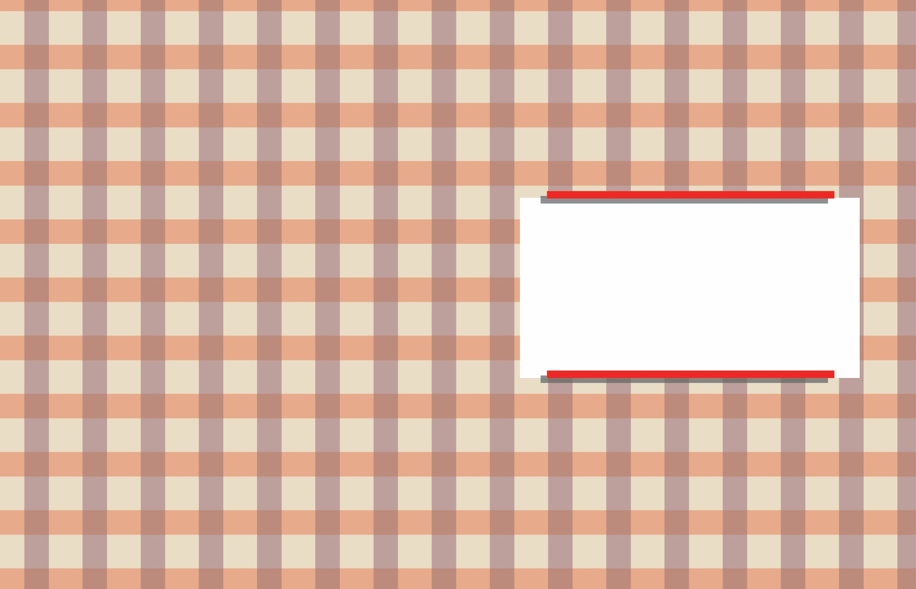

# 爸爸，这是给你的！

这是你的特殊日子。

很高兴我们可以

一起度过。